Kedves Versenyző: Egyes feladatokban nem szerepelnek konkrét előírások (pl. betűk mérete, behúzás mértéke, oszlopszélességek stb.), csupán mintaképet kaptok. Ebben az esetben nem kell lemérni pontosan a mintául kapott dokumentumokat. Azaz pl. a mintában különböző méretű betűk a megoldásban is különböző méretűek legyenek; ha a mintában volt, akkor legyen valamilyen behúzást, a táblázat oszlopai olyan szélességűek legyenek, hogy a fejlécszövegeket ne kelljen megtörni stb.
Alapbeállítások: ahol a feladat szövege nem mond mást, ott a lapméret A4, a margók egységesen 2,5 cm-esek, a betűméret 12 pontos, a betűtípus Times New Roman.
1. feladat: Szövegszerkesztés – Hortobágy (25 pont)
Készítsd el a mellékelt mintán látható Hortobágyi Nemzeti Park leírását (hortobágy.doc)! A mintán nem látható feladatrészek a következők:
A felső és az alsó margó 2 cm-es legyen! A folyó szövegben a rövid kötőjeleket hosszabb gondolatjelekre kell cserélni! Ahol egy szám mögött mértékegység is van (pl. 99,5 m), oda a szám és a mértékegység közé nemtörő szóközt kell tenni! A hosszú számoknál (pl. 82466) ezres tagolást kell alkalmazni!
Használható állományok: ménes.jpg, sziksófű.png, sóvirág.png, pentezug.png, térkép.jpg, túzok.jpg, darvak.jpg, halastó.png, holttisza.png, valamint hortobágy.txt.
2. feladat: Szövegszerkesztés – Versek (16 pont)
Készítsd el a mellékelt mintának megfelelően a Hortobágyról szóló versek kétoldalas dokumentumát (versek.doc)! A mintán nem látható feladatrészek a következők:
A felső és az alsó margó 2 cm-es legyen! Minden szöveg dőlt betűtípussal szerepeljen, kétféle legyen, a mintán a szerzők és a címek Monotype Corsiva, a többi szöveg pedig dőlt Garamond betűtípusúak! A lapot egy foltos mintázatú 31 pontos vonalvastagságú halványsárga keret foglalja körbe! A szerzők és címek mögötti háttér elefántcsont színű (RGB-kódja: 255,255,204), a versek háttere HSL kódja pedig: árnyalat=29, telítettség=255, fényesség=225!
Használható állományok: petőfi.jpg, ady.jpg, fazekas.jpg, szabolcska.jpg, csikósjpg, híd.jpg, valamint versek.txt.
3. feladat: Szövegszerkesztés – Kiadvány (14 pont)
Készítsd el a hortobágyi kiadványokat leíró fekvő állású A5-ös leírásokat (kiadvány.doc) a mellékelt mintának megfelelően! A mintán nem látható feladatrészek a következők:
Az egyes nyelvek (magyar, angol, német) beállításához jelölőnégyzetet kell használni!
Használható állományok: nyerskiadvány.doc, valamint kiad1.jpg…kiad6.jpg.
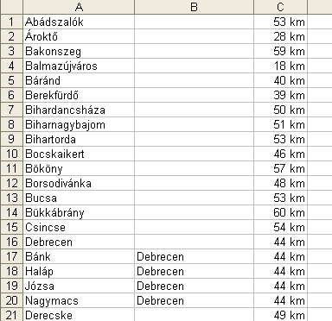
4. feladat: Települések (6 pont)
A mellékletek között található 50km.htm fájl a http://www.iranymagyarorszag.hu/ honlapról származik, és a Hortobágy 50 kilométeres körzetében fellelhető települések listáját tartalmazza. Hozd létre ennek alapján a pásztor.xls munkafüzetet, és benne a Települések munkalapot!
Ügyelj arra, hogy az A oszlop a településeknek csak a szigorú értelemben vett nevét tartalmazza, a B oszlopba csak olyan esetben kerüljön adat, ha az adott település közigazgatásilag része valamely nagyobb egységnek (ez utóbbinak a neve – amely az eredeti listában zárójelben szerepel – kerüljön ekkor a B oszlopba)! A formázással most különösen nem kell foglalkoznod, de a C oszlopban szereplő távolságok a megfelelő számformátumban szerepeljenek, mert a későbbiekben ezeket számításokra is szeretnénk használni. A megoldásnál segítségedre lehet a telep.jpg állomány!
5. feladat: Pásztoregyesület (26 pont)
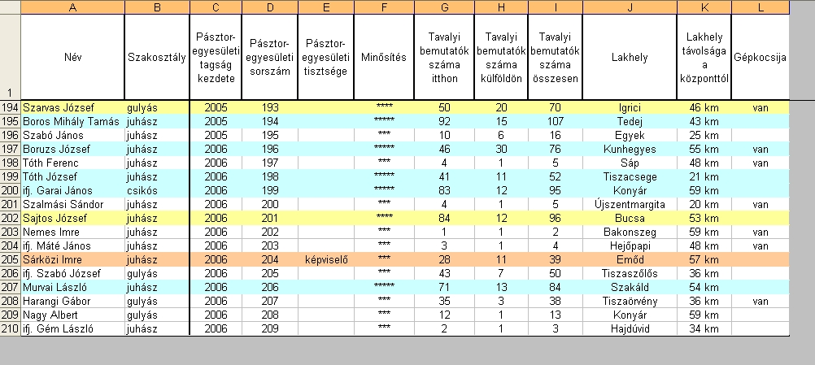
A hortobágyi bemutatókon a puszta állatvilágával évek óta a Pásztoregyesület tagjai ismertetik meg az érdeklődőket. Az egyesület három szakosztálya a saját tagságát, külön állományokban, de azonos formátumban tartja nyilván. Állítsd össze a csikós.txt, a gulyás.txt és a juhász.txt fájlokból a Pásztoregyesület tagnyilvántartását a Tagok munkalapon!
A munkalap kitöltésénél az alábbiakra ügyelj:
- Csak tisztségviselők esetében írj az E oszlopba, a többieknél hagyd üresen a megfelelő cellát!
- A minősítést ne a szövegfájlban szereplő számmal, hanem az annak megfelelő számú csillaggal töltsd ki!
- Az I és a K oszlopot számítással határozd meg!
- Az L oszlop maradjon üresen minden olyan tag esetében, akinek nincs gépkocsija!
A sorokat a Minősítés rovatban fellelhető csillagok száma alapján színezd ki; az ötcsillagosok kapjanak halványkék, a négycsillagosok pedig halványsárga hátteret! A tisztségviselők adatait tartalmazó sorokat – csillagszámtól függetlenül – barackszínű háttérrel jelenítsd meg! A fejsort, a szegélyt és az igazításokat a tagok.jpg minta alapján alakítsd ki! Rendezd a táblázatot az egyesületi sorszám szerint növekvő sorrendbe! Érd el, hogy a táblázatnak csak az A1:L210 része legyen látható!
Oszd föl a települések távolságánál szóbajöhető 0–70 km-es tartományt 5 km-es szakaszokra! Összesítsd a Települések munkalap F és G oszlopában, hogy az egyes szakaszoknak megfelelő távolság hány tag lakhelyére jellemző! Készíts erről egy egyszerű oszlopdiagramot, Hányan laknak ilyen távolságra? címmel!
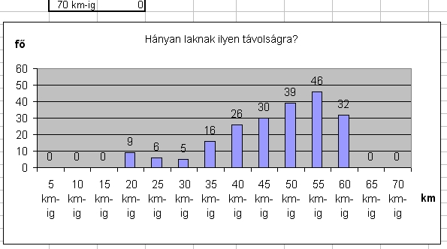
6. feladat: Sorsolás (28 pont)
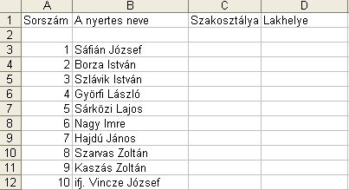
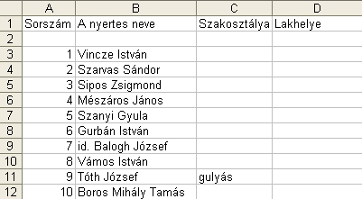
Az egyesület testvérszervezete, a Texasi Cowboyegylet amerikai tanulmányútra hívott meg 10 tagot. Az utazókat sorshúzással választják ki. Sorsolj ki ehhez véletlenszerűen 10 (természetesen különböző) tagot! Ezt azáltal tudod elérni, hogy egymás után 10-szer sorsolsz, de nemcsak arra ügyelsz, hogy mindenki azonos eséllyel kerülhessen sorra, hanem az egyes húzásokat követően arra is, hogy, hogy a következő (és további) húzásokban a már kisorsolt személyek ne vehessenek részt. Ehhez hozd létre a Sorsolás munkalapot, és ennek A1:D12 tartományán, egyesületi sorszámuk sorrendjében írd ki a 10 szerencsés nyertes nevét!
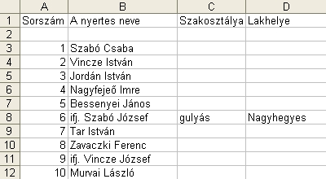
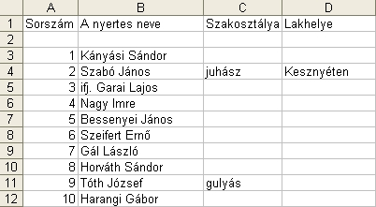
A nevekkel kapcsolatban azonban van egy kis bonyodalom. Önmagában a név ugyanis nem mindig elegendő az azonosításhoz, például két Tóth József is van, egyik juhász, a másik pedig gulyás; ha csak egyikük nyer, nem elég csak a nevét megmondani, azt is hozzá kell tenni, hogy melyik szakosztályhoz tartozik. Még nehezebb a helyzet, ha a két Szabó János közül csak az egyik nyer, mert mindkettő juhász; ilyen esetben már csak a lakhely ismeretében egyértelmű az eredmény. (Ez így már viszont szerencsére elegendő, mert amikor egy új pásztor jelentkezik felvételre, és ugyanazon a településen belül van már egy azonos nevű tag, akkor az egyesület névkiegészítést kér a jelentkezőtől. Ez viszont nem zárja ki, hogy egy szakosztályon belül, két különböző településről, két, azonos nevű tag legyen; őket lakhelyük alapján lehet megkülönböztetni.)
A fentiek miatt névütközés esetén (de csak akkor!) a szakosztályt is tüntesd fel, továbbá, ha a név és a szakosztály együtt sem elegendő, az esetben a lakhelyet is jelöld meg (de csak akkor!)! Más szóval, a név-szakosztály-lakhely sorrendet betartva, mindig pontosan annyi adatot tüntess fel, amennyi az egyértelmű azonosításhoz szükséges, ahogyan azt a mellékelt képek is jelzik: (sors0.jpg, sors1.jpg, sors2.jpg, sors3.jpg)
A Sorsolás munkalapnak az A1:D12 tartományán kívül eső részét tetszőlegesen felhasználhatod, segédcellákat-tartományokat is alkalmazhatsz!
7. feladat: Adatbázis-kezelés (15 pont)
Adatbázisunkban (nemzetipark.mdb) a védett természeti területek adatait tartjuk nyilván. Legfontosabb adat, amely egy ilyet területhez tartozik, az a mérete (hektárban), és a típusa (Nemzeti Park, Tájvédelmi körzet, Természetvédelmi terület vagy Természeti emlék).
Két adattáblát építünk, melyek a következő attribútumokat és kapcsolatokat tartalmazzák (*-gal jelöljük az elsődleges kulcsokat):
Típus | *Típus (szöveges), Megnevezés (szöveges)
Terület | *Azonosító (számláló), Megnevezés (szöveges), VédettMéret (egész), FokozottMéret (egész), Típus (szöveges), TörzskönyviSzám (szöveges)
A táblák közti kapcsolatok a következők:
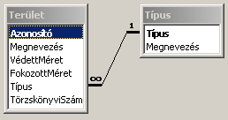
A. Egy üres adatbázisban hozd létre a két adattáblát, egyelőre a köztük lévő kapcsolat nélkül! A kapott ADATOK.XLS táblázat lapjain lévő adatokat illeszd be a táblákba! Mivel láthatóan az Excel táblázatban a területekhez nincs megadva a Típus és a TörzskönyviSzám adat, ezért ezek az oszlopok a Terület táblában üresen maradnak.
B. Készíts frissítő lekérdezést, ami automatikusan kitölti a Típus és a TörzskönyviSzám oszlopokat a Terület táblában! Ha a Típus táblában található Megnevezés, mint szöveg, szerepel a Terület Megnevezésében, akkor a Típus tábla ehhez tarozó Típus mezőjének értéke kerüljön a Terület Típusához! A TörzskönyviSzám cellákba pedig automatikusan kerüljön bele a Terület Megnevezésében zárójelek közt található szövegrész (pl. 177/NP/85). Ezután hozd létre a táblák közti kapcsolatot!
C. Egy lekérdezés segítségével írasd ki, hogy a Nemzeti parkok fokozottan védett területe átlagosan hány százaléka a védett területeknek! Az eredmény legyen két tizedessel, százalékjeles megjelenítésre formázva!
D. ABC sorrendben listázd ki a Tájvédelmi körzetek Megnevezéseit, és mindegyik mellé jelenítsd meg, hogy a védett területe mennyivel tér el az összes Tájvédelmi körzet védett területének átlagától (azaz mennyi a védett terület és az átlagos védett terület különbsége)! Az eredményben a különbség oszlop fejléce legyen „Eltérés”!
E. Nevezzük „Kicsi”-nek azt a területet, amely védett mérete kisebb, mint 1000 hektár, és „Nagy”-nak azt, mely legalább 10000 hektár. A kettő közöttiek legyenek a „Közepes” méretűek. Egy lekérdezés segítségével add meg, hogy hány „Kicsi”, „Közepes” és „Nagy” terület van!
F. Készíts egy űrlapot, amin egy beviteli mező és egy gomb található. Ha a gombot lenyomjuk, akkor egy lekérdezés típusonként listázza ki, hogy hány adott típusú olyan terület van, amiknek a védett mérete egyenként nagyobb, mint az űrlap beviteli mezőjébe írt szám! A lekérdezés csak azokat a típusokat hozza ki, amikben legalább 10 ilyen méretű terület található! Pl. 1000 hektár minimális méret esetén az űrlap és a listázás eredménye:

Típus | Darab
Nemzeti Park | 10
Tájvédelmi Körzet | 33
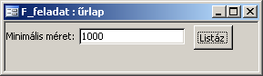

8. feladat: Prezentáció – Nemzeti Park (20 pont)
A mellékelt képeknek megfelelően készítsd el a prezentációt (nemzetipark.ppt)! A felhasználható képek a Kepek könyvtárban, a szövegek a nemzetipark.txt állományban vannak.
Ügyelj a következőkre:
- Minden dia háttere egységesen fehér-világoszöld átmenet legyen! A szövegek fekete, a címek sötétzöld színűek. A címek árnyékoltak. A diák jobb alsó sarkában sötétzöld szegéllyel szerepel a dia sorszáma. Kivétel az első dia, ahol nem szerepel a diasorszám!
- A diák alján szereplő források egyben hivatkozások is!
- A felhasználható képek között több olyan is van, amelynek háttere fehér, vagy esetleg piros. Ezeket a színeket átlátszóvá kell tenned ahhoz, hogy a mintának megfelelő hatást elérd!
- Az 1. dián a címet tartalmazó szövegdoboz (Hortobágyi Nemzeti Park) háttere fehér, és félig átlátszó!
- A 2. és 3. dián a szövegek sorkizártak!
- A 3. dián a Magyarország térkép megfelelő helyére Neked kell elhelyezned a piros kört valamint a szaggatott vonalakat is!
- A 4. és 5. dián a kép jobbra és lefele vet sötétzöld árnyékot!
- A 6.dián a kisebb méretű képeket úgy helyezd el, hogy a képen látható módon takarják egymást! A képek szélessége egységes legyen!
A kisméretű képek nagyobb változatait (összesen 5 darab) a képkeretben kell elhelyezned. A képkeretben a képek egymás után tűnjenek fel, abban a sorrendben, ahogy a dia jobb oldalán szerepelnek. A képkeretben az első kép egérkattintás után jelenjen meg, a többi viszont automatikusan, egy tetszőlegesen választott animációs effektus szerint. Mindegyik kép esetén ugyanazt az animációt használd!
Az adott animáció végrehajtásának vége és a következő kép megjelenése között 5 másodperc szünet legyen!
Elérhető összpontszám: 150 pont + 50 pont az 1. fordulóból
Beadandó állományok: hortobágy.doc, versek.doc, kiadvány.doc, pásztor.xls, nemzetipark.mdb, nemzetipark.ppt.
A file-név kiegészítők szoftverfüggőek lehetnek, ha a fentiek nincsenek, akkor az adott szoftverben alapértelmezettet kell használni!

